第三部分 项目采购标的及技术说明

序号 | 家具名称 | 规格 | 单位 | 数量 | 材质 | 技术参数、要求 | 备注
1 | 研究生工作桌 | 1200*600*770mm | 张 | 200 | 钢木 | 1．基材：采用25mm厚的优质多层板材 ，贴0.8mm厚“威盛亚”防火板面。采用后成型工艺，正面向底面弯曲贴面不小于200mm，贴面之间不留缝隙。桌面板侧面采用优质环保1.8mmPVC封边条和热溶胶封边。板材经过防虫、防腐的化学处理，强度高、钢性好、不变形、比重合理，达到国际握钉力测试标准，达到国家E1级环保要求。桌面高压装饰耐火板覆面的粘贴，不准脱胶、鼓泡、透胶、皱纹。板表面耐磨性能磨损转数≥350，耐污染性能外观等级≥2级，耐香烟灼烧性能≥2级。  2．颜色：工作桌为米色，钢板为钛银色。  3．框架：钢制桌腿框架，经酸洗磷化粉末喷塑，桌脚50*50钢管，横梁50*25钢管，桌面两侧距地面300mm处各加一根横撑30*30mm，钢管壁厚1.5mm。背面加与桌面同材质木挡板，两侧与桌腿固定连接，外侧面齐平，距地面300mm。主机活动托架钢板厚度为1.5mm。  4．配置高吊码键盘托架，万向轮活动柜，抽屉、键盘均采用40㎜长优质双行程静音滑道三节金属静音滚珠滑道，桌面预留走线口。  5．采用优质五金件配件，产品质量不低于QB／T1951．1－2010等技术要求。  6.拉手采用U型镀铬钢制材料拉手，颜色为钛银色。  7.桌面走线孔为φ50㎜带走线调节盖。  8.抽屉锁采用连杆通锁可折叠式钥匙。  9. 桌腿胶垫均采用黑色实心优质聚乙烯。 | 详见附件1工作桌图纸（投标人需带样品）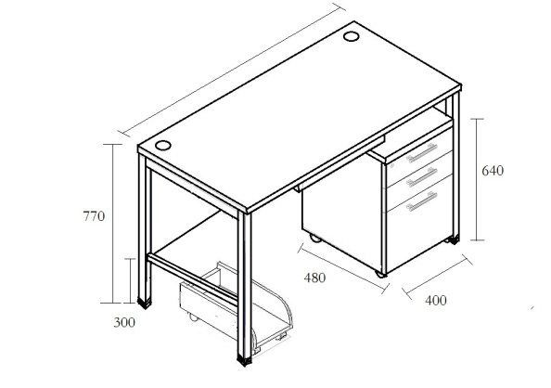
2 | 桌挡 | 1200*300mm/600*300mm | 平方米 | 91 | 钢玻 | 1.桌挡为桌上屏风，高度为300mm。铝合金框架，铝材颜色为闪银色，厚度为1.5mm，氧化膜厚度大于10微米。要求型材的加工符合GB6063#铝型材标准。材料强度均匀，不会出现局部断裂、开缝、变形等问题；表面涂层厚度均匀，紧密、无透底、无白斑。  2.屏风顶部为高200mm厚度5mm的钢化磨砂玻璃。要求强度高、耐划伤、磨砂均匀，透光性好杜绝无透视性，表面平整、光亮。边长误差在±0.5 mm之内，模块之间间隙＜1mm，下端为高100mm厚度15mm的优质多层板加0.6mm防火板双贴面板，蓝色。  3.桌挡安装采用优质五金件配件，产品质量不低于QB／T1951．1－2010等技术要求。桌挡接口处严密紧实，缝隙小于1mm，与桌面安装后结构稳定性能好，无松动脱节现象。  4. 桌挡按使用方要求根据工作桌摆放情况进行安装，按实际情况多退少补。 | 详见附件2桌挡图纸
3 | 模压椅 |  | 把 | 200 | 钢木 | 1.椅背高×后腿宽×前腿宽×腿深×座面高（800×400×440×450×440）㎜  2.椅面（385×435）㎜，椅背（385×195）㎜  3.模压椅框架采用模具弯曲成型，椅腿配置塑胶脚套，装配模压面和椅背。  4. 铁件部分焊接用二氧化碳气体保护焊、钢管表面经过除油、除锈、磷化、静电喷塑、高温固化而成。椅面和椅背钻孔用拉铆钉固定在椅架上。  5.模压椅腿、横撑采用（φ22×1.2）㎜圆管，侧拉撑采用（φ15×1.0）㎜圆管，地脚胶垫均采用黑色实心优质聚乙烯。  6.椅子采用中国湛江生产的优质成型坐面、靠背。 | 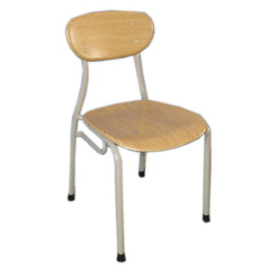
4 | 会议桌 | 3800*1600*760mm | 张 | 3 | 木制 | 1.基材：采用E1级优质中密度板，台面厚度50mm，贴0.8mm厚进口胡桃木皮，封边木皮相同于贴面。板材经过防虫、防腐的化学处理，强度高、钢性好、不变形、比重合理，达到国际握钉力测试标准，达到国家E1级环保要求。采用实木支撑台面，桌面中间配置厚度大于8mm优质强化磨砂玻璃条，要求强度高、耐划伤、磨砂均匀，透光性好杜绝无透视性，表面平整、光亮。两侧为进口环保西皮饰面，厚度≥1.2mm，抗张强度≥15N/m2，贴面平整，防滑耐磨。  2.会议桌具备走线功能。配件采用优质五金配件；五金件连接，板内预埋尼龙螺母的方式，安装后结构牢固，稳定性能好。确保使用寿命更长。  3.油漆采用优质环保漆，甲醛、甲醇、丁脂释放量要达到国家环保指标要求，无刺激性气味。工艺采用多道磨退油漆程序，经“五底三面”工艺处理。成品后：漆面手感光滑，表面无颗粒无划痕、压痕、雾光、白楞、白斑鼓泡、积粉和杂渣、明显色差、皱皮、发粘漏漆等现象。 | 详见附件3会议桌图纸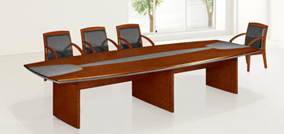
5 | 会议椅 | 常规 | 把 | 36 | 木制 | 1.椅背、椅坐为优质网布，具透气功能，通过防火、防污、抗菌防微等多项处理；  2．海绵：选用进口PU成型发泡高密度防火阻燃海绵，柔软舒适、不变型，回弹性好，适合人体坐感的要求，密度≥45kg/m3，回弹率≥50；  3.扶手:选用优质固定扶手，实心硬塑，不易变形，耐磨性强，手感舒适；  4.主体支撑为优质镀镍铬不锈钢管，25*25mm,壁厚大于2mm。  5.地脚胶垫均采用黑色实心优质聚乙烯。。 | 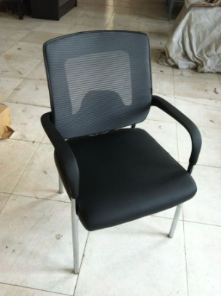
6 | 办公桌 | 1400*700*780mm | 张 | 45 | 木制 | 1.基材采用E1级18㎜厚中密度纤维板，密度为0.45—0.88克/立方厘米。每100克甲醛释放量≤9毫克；贴面采用0.6㎜厚进口胡桃木皮，需经防虫防腐处理，封边木皮相同于贴面。桌面边沿横竖面20㎜处起装饰线，边角起15㎜半圆弧，框架外角起5㎜半圆弧，弧线要求圆滑流畅。  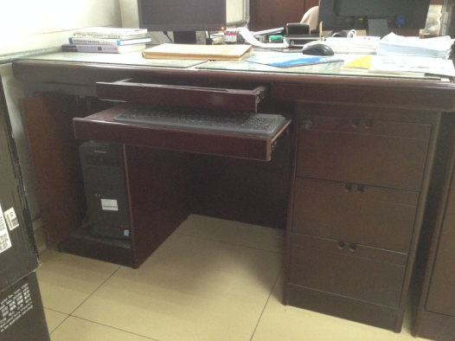  2. 油漆采用优质环保漆，甲醛、甲醇、丁脂释放量要达到国家环保指标要求，无刺激性气味。工艺采用多道磨退油漆程序，经“五底三面”工艺处理。成品后：漆面手感光滑，表面无颗粒无划痕、压痕、雾光、白楞、白斑鼓泡、积粉和杂渣、明显色差、皱皮、发粘漏漆等现象。  3.抽屉、键盘和桌面文具抽屉采用40㎜长优质双行程静音滑道，需将抽屉全部拉出柜体，取放物品无障碍。  4.柜门采用开启隐藏式，由两根滚珠式滑道和两个杯状暗铰链组成，门开启后通过滑道隐藏到柜体内。  5.锁具采用通锁折叠式钥匙，柜门、抽屉为凹进式拉手，桌面设两个穿线孔。  6．用手掀压部件和连接部位，应无永久性松动。活动部件（门、抽屉等）开启应流畅，正常搬运应无明显变形损坏现象。  7．验收时,中标供应商需提供本批次的家具基材质量检测报告，以鉴别此批材料指标是否符合要求。  8.部位细节尺寸以招标方出具的样品为准，详见附件4图纸。 | 详见附件4办公桌图纸
7 | 办公椅 | 常规 | 把 | 45 | 木制 | 1．表面采用优质环保皮饰面，厚度≥1.2mm，抗张强度≥15N/m2；  2．海绵：选用进口PU成型发泡高密度防火阻燃海绵，柔软舒适、不变型，回弹性好，适合人体坐感的要求，密度≥45kg/m3，回弹率≥50；  3．扶手及脚架：优质进口橡木实木制做。  4. 油漆采用优质环保漆，甲醛、甲醇、丁脂释放量要达到国家环保指标要求，无刺激性气味。工艺采用多道磨退油漆程序，经“五底三面”工艺处理。成品后：漆面手感光滑，表面无颗粒无划痕、压痕、雾光、白楞、白斑鼓泡、积粉和杂渣、明显色差、皱皮、发粘漏漆等现象。 | 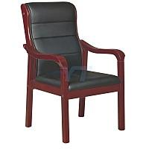
8 | 单人床 | 2000* 900* 800mm  （长*宽*高） | 张 | 8 | 钢木 | 钢质件：采用酸洗磷化粉末喷涂工艺的冷轧钢板，颜色为灰白色。  1.床头、床腿采用50*50mm壁厚1.8㎜的冷轧钢板；床帮为25*50mm，壁厚1.8㎜，中撑5根25*25mm，壁厚1.5mm ，床头床尾各有内立管三根，横撑一根，为20*20mm壁厚1.2 mm方管。床帮上沿距地面450mm。  2.所有焊接件：焊接牢固、焊痕均匀光滑、规矩平整，床头、床帮等受力处必须满焊，不准出现点焊、焊穿、脱焊、虚焊现象。所有螺栓需加相应的垫片,螺栓露出螺母不得长于10㎜。  3.床板采用16mm以上松木或杉木实木板，背面加4根横撑固定等分，注意床板横撑需与床体中撑错开位置。木料要求防潮、防蛀、耐用、不变形，两面光净，符合相关质量和环保要求。单板不准对接，禁止使用腐朽、疤节大、多的木料。  4.床腿胶垫均采用黑色实心优质聚乙烯。 | 详见附件5单人床图纸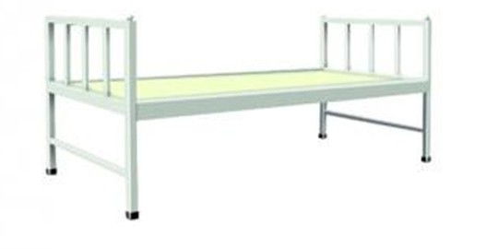
 | 喷塑要求 | 1.钢质件：采用酸洗磷化粉末喷涂工艺。  2.经磷化后构件颜色应为灰色，膜层结晶致密，连续和均匀，膜层厚度一般控制在5毫米。  3. 塑膜厚度为45—50微米，附着力为2级，抗冲力为45—50㎏/㎝，光泽 〉85％。  4. 钢制件的板材厚度均为实测厚度。
 | 产品要求 | 1.成品家具不准有影响外观和使用性能的永久性变形，凡触及人体和存物的部分应去掉毛边、锐角和棱角，各部位安装要牢固，不允许有松动现象。  2.凡需焊接部件要满焊牢固、焊痕波纹均匀；焊疤表面波纹高低不大于1㎜，不允许出现夹渣、焊穿、气孔、咬边、飞溅等现象，方管对角处采用碰肩工艺。  3. 喷塑面涂饰应平整光滑，色泽均匀一致。  4.产品着地应平稳，其最大偏差不应超过2㎜。  5.木制家具主材料供方在验收前需出示本批次购货出库单。
注：供货商需根据招标文件出详细设计图、家具颜色，经使用方签字确认无误后方可执行。

附件1：研究生工作桌图纸
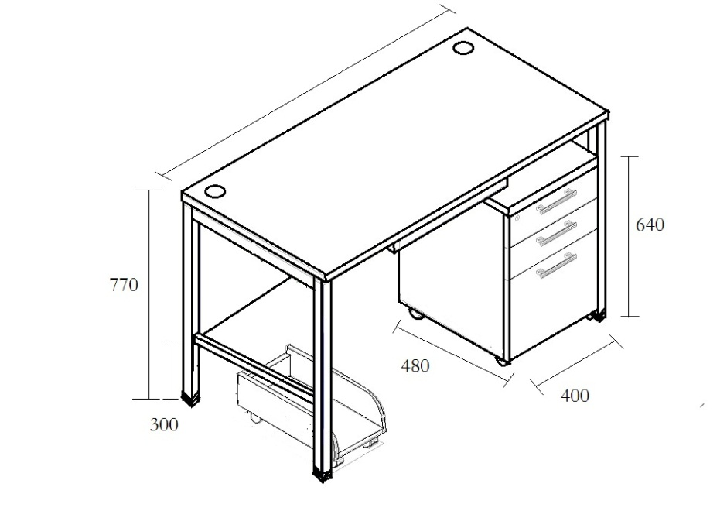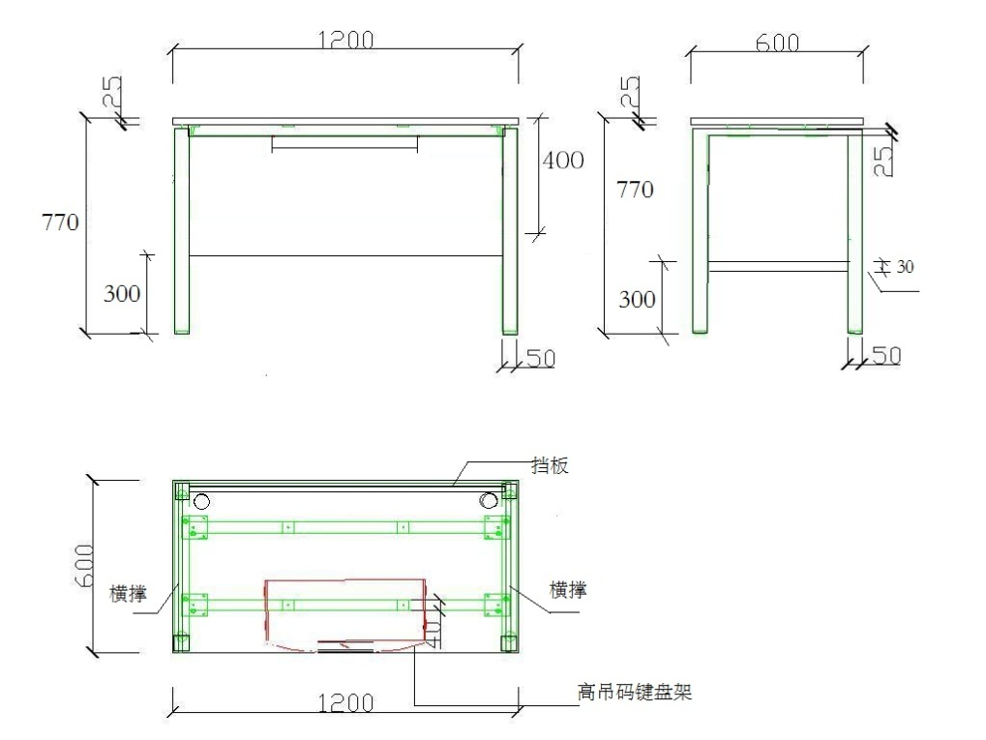

附件2：桌挡图纸

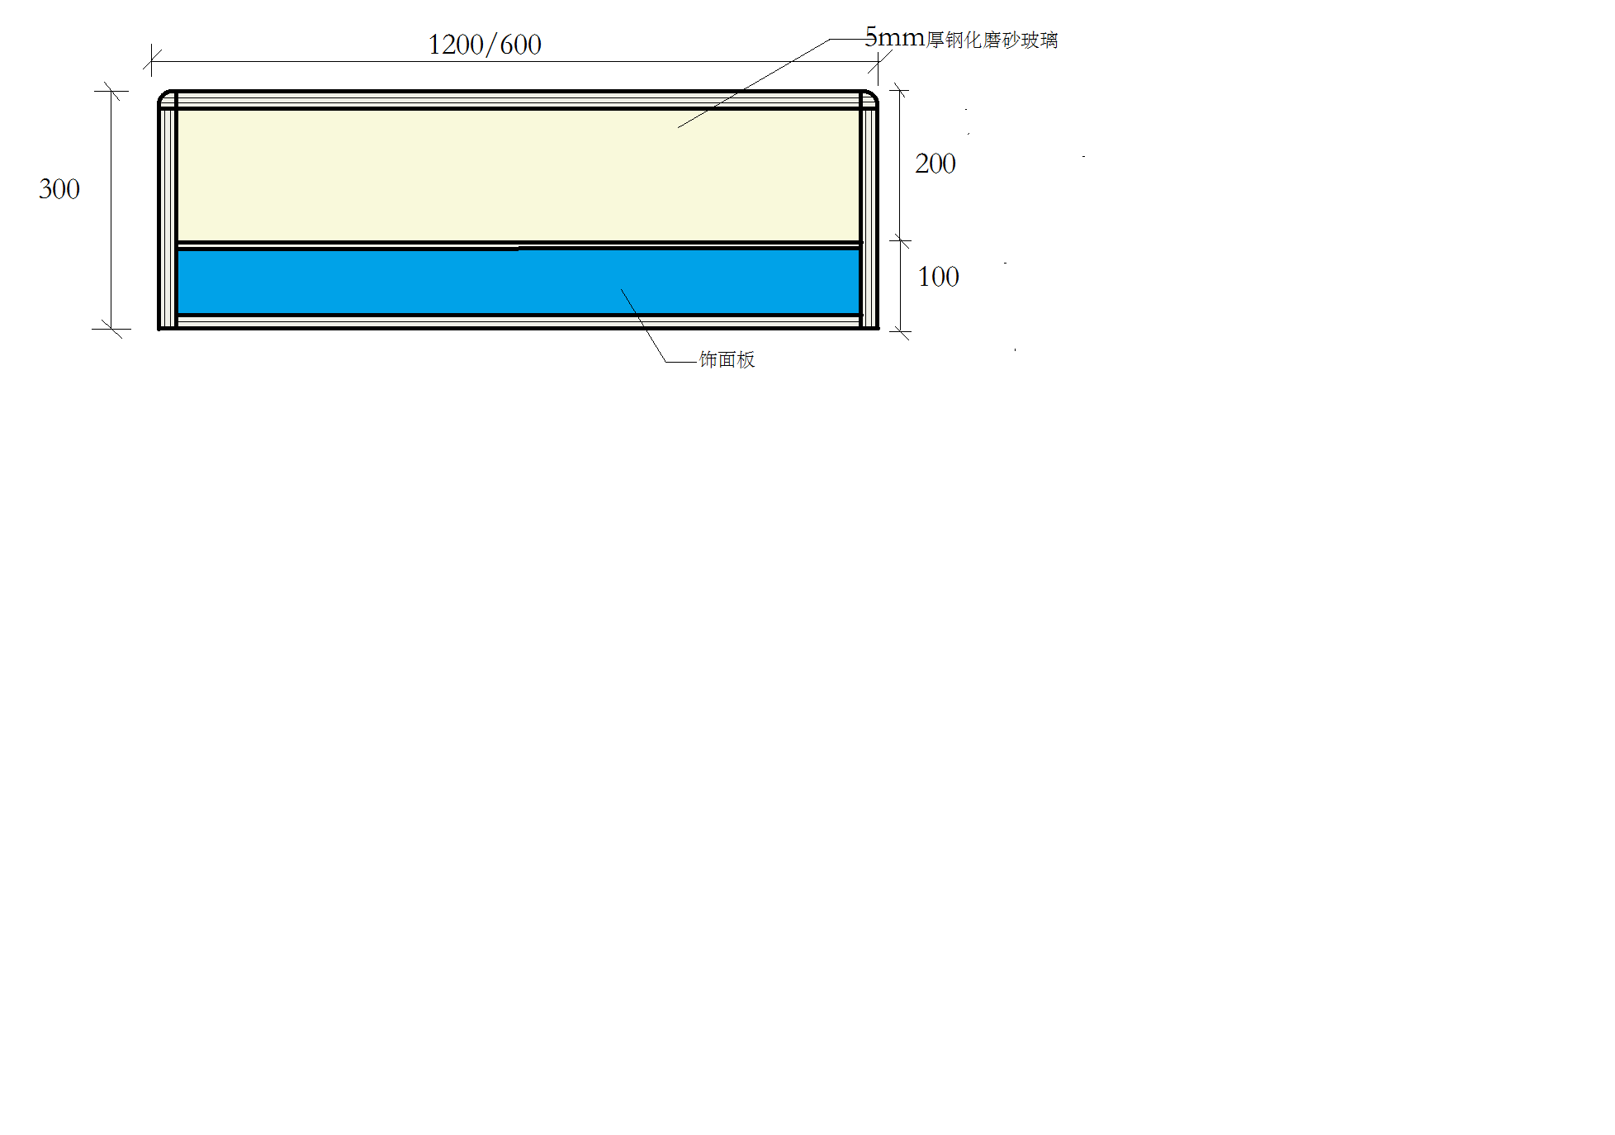

附件3：会议桌图纸

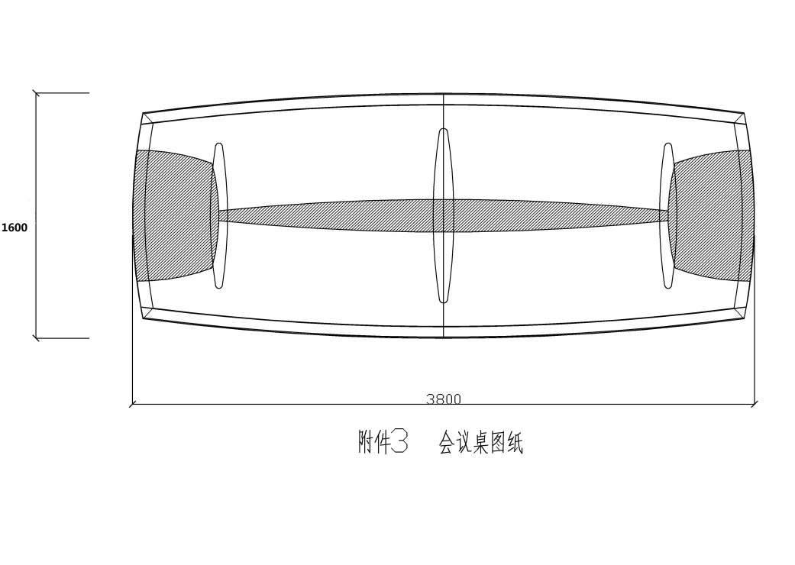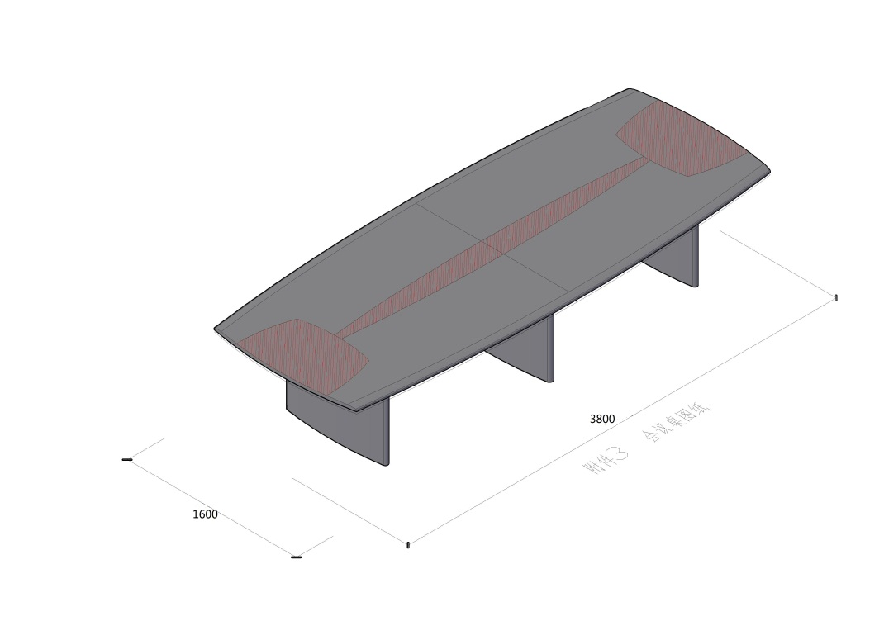

附件4：办公桌图纸
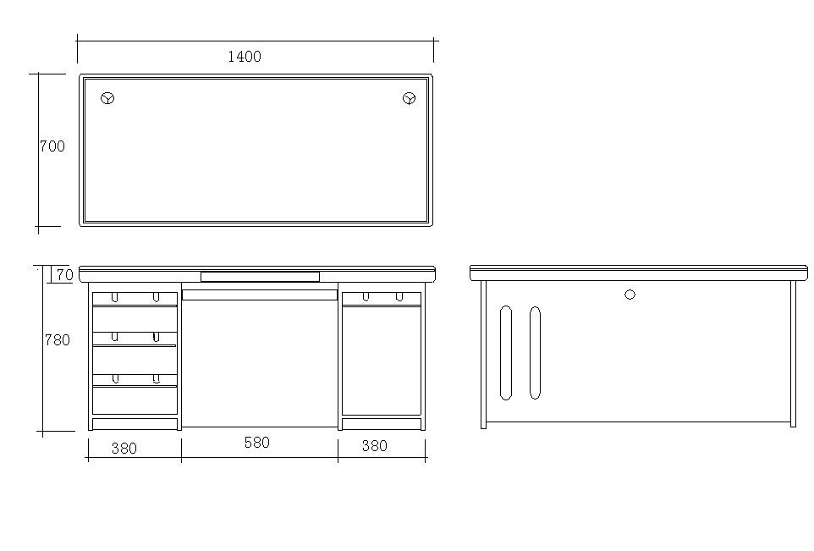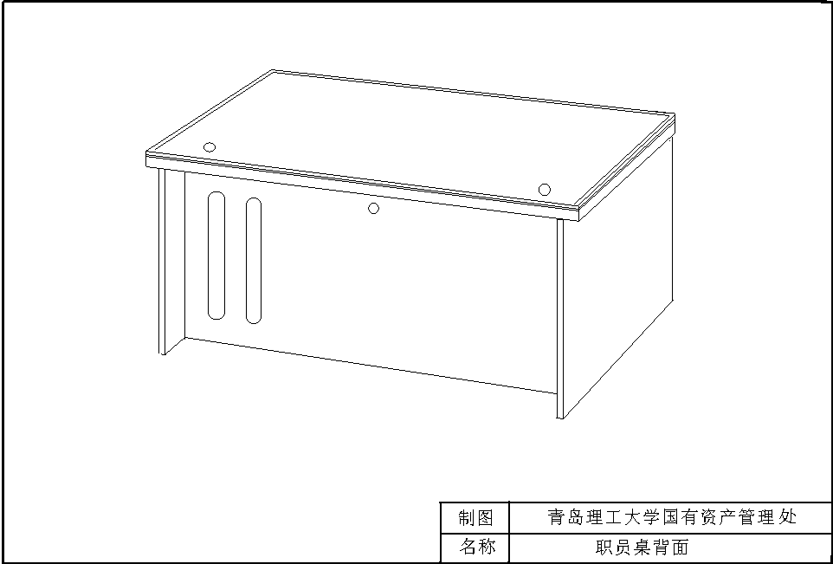

附件5：单人床图纸
